Муниципальное бюджетное общеобразовательное учреждение
«Средняя школа № 19 с углубленным изучением отдельных предметов»

Исследовательская работа
Изучение качества чипсов и рассмотрение проблем рационального питания подростков в Заволжье

Работу выполнила:
Журавлева Ольга Петровна, 17 лет,
ученица 11 «Б» класса
МБОУ «СШ № 19 с УИОП»
Руководитель:
учитель химии и биологии
МБОУ «СШ № 19 с УИОП»
Хрипунова Т.В.

г. Заволжье 2022 год
Содержание

Введение 3
Глава 1. Обзор литературы по теме исследования. 5
Глава 2. Методики исследования, использованные в работе. 12
Глава 3. Результаты исследования 14
Глава 4. Проведение разъяснительной работы среди учащихся школы о рациональном питании 31
Глава 5. Выводы по результатам работы 32
Заключение 32
Литература 33
Приложение 34

Введение
В настоящее время заметно возрастает понимание того, что, пища оказывает на человека значительное влияние. Она даёт энергию, силу, развитие, а при грамотном её употреблении – и здоровье. Можно с определённой уверенностью утверждать, что здоровье человека зависит от питания. Пища зачастую является основным источником большинства заболеваний, однако с её же помощью можно и избавиться от многолетних недугов. Как ни соблазнительна пёстрая палитра продуктов питания и готовых изделий из них, но велики и проблемы, связанные с производством пищи, которые породила современная цивилизация.
В последнее время особую популярность среди школьников завоевали продукты быстрого приготовления, бутерброды, булочки, чипсы, сухарики, фаст-фуд, газировка и т.д. На телевидении, в магазинах и общественных местах часто можно увидеть красочную рекламу этих продуктов. Они сопровождают людей практически везде, как сидя дома у телевизора, так и в пути. Однако нельзя забывать и о том, что множество людей, в том числе и дети, страдают заболеваниями пищеварительного тракта.
Актуальность работы:
- Как часто мы слышим, что нужно питаться правильно? Об этом твердят нам родители, тренера и даже учителя. Но на самом деле, что такое правильное питание? И на сколько оно важно в действительности?
- Правильное питание — это основы здоровья. Это фрукты, овощи, мясо и различные молочные продукты. Овощи и фрукты содержат так необходимые организму витамины и клетчатку. В мясе можно найти белок, в рыбе фосфор. А молоко, сыр, кефир и прочие подобные продукты насыщают организм кальцием. Именно поэтому правильное питание так необходимо каждому человеку.
- Актуальность данной темы связана с предотвращением проблем со здоровьем.
- Правильное питание – залог хорошего здоровья.
- В современных условиях вокруг нас постоянные инфекции, заболевания и вирусы, но благодаря здоровому питанию можно поддержать иммунитет и избежать болезней.
Цель работы: изучение особенностей питания подростков, определение степени его рациональности с последующим просвещением о проблемах качества питания.
Задачи:
- Изучить литературу по теме исследования;
- Провести анкетирование среди одноклассников, с целью выяснить степень их осведомленности по данной теме;
- Сравнить чипсы по составу;
- Найти информацию о рекламе вредных продуктов;
- Провести дегустацию среди одноклассников;
- Проанализировать заболевания желудочно-кишечного тракта у учащихся школы.
Гипотеза: большинство учащихся школы не придерживаются здорового питания.
Объект исследования: подростки 11-16 лет, чипсы
Предмет исследования: процесс выяснения осведомленности школьников о рациональном питании
Ожидаемые результаты: собранный материал и проведенное исследование поможет моим одноклассникам больше узнать о важности рационального питания
Методы исследования:
- теоретический (поиск необходимой информации по теме исследования в разных источниках);
- практический (дегустация чипсов, привлечение внимания населения к проблеме исследования);
- аналитический (анализ полученной информации, формулирование выводов).
Средство получения информации: Гугл форма https://docs.google.com/forms/d/1l2oDmZ8MjUWjpw4VKhaieE9F59F2bBRnLm8rZ1_Rzzk/edit
Сроки выполнения работы: сентябрь 2021 года – март 2022 года
Этапы исследования:
- Установочно-организационный – сентябрь 2021 года.
- Выбор и обсуждение главной идеи, целей и задач будущего исследования – сентябрь 2021 года.
- Обсуждение методических аспектов и организация работы над исследованием – сентябрь-ноябрь 2021 года
- Структурирование проекта и подбор необходимых материалов – январь 2022 года.
- Работа над исследованием – февраль 2022 года.
- Подведение итогов, оформление результатов – март-апрель 2022 года
Практическая значимость исследования состоит в возможности использования материалов исследования в работе с местным населением, со школьниками по пропаганде правильного питания, привлечение учащихся к изучению предмета химии.
Новизна работы состоит в том, что методики, использованные в работе,
ранее еще не использовались в наших исследованиях, мы получили
новый опыт работы по оценке качества продуктов питания.
Ожидаемые результаты: полученные знания можно будет потом использовать на уроках биологии и химии для популяризации важности изучения данного предмета в школе, а также учащиеся, ознакомленные с результатами исследования, будут использовать более качественные напитки в своем питании

Глава 1. Обзор литературы по теме исследования.
«Человек есть то, что он ест»
Г. Гейне
Рациональное питание – это питание человека, которое учитывает его физиологические потребности в энергетической ценности, полезных питательных веществах (белки, жиры, углеводы, витамины, минералы, микроэлементы, другие полезные вещества) основываясь на данных о возрасте, заболеваниях, физической активности, занятости, окружающей среде.
Каждый человек для своего эмоционального и физического развития должен обратить внимание на три самые главные вещи, такие как правильное питание, сон и ежедневная физическая активность. Только в совокупности этих трёх факторов, человек может обеспечить себе здоровую и активную жизнедеятельность.
1) Правильная пища обеспечивает человека энергией и полезными микроэлементами, необходимыми для полноценного существования. Наш организм требует постоянного питания, независимо от трудовой деятельности человека, ведь даже находясь в состоянии покоя, организм требует энергии источником которого, как раз является питание.
2) Сон в жизни человека занимает неотъемлемую часть. На качество и продолжительность сна в значительной мере влияют рацион и калорийность каждого приема пищи. Люди, которые отказываются от завтраков, больше подвержены перееданию, у них больше перекусов и они склонны выбирать более калорийные блюда. Высокая калорийность ужина является причиной нарушения суточного ритма и приводит к снижению качества сна.
3) Физическое развитие любого человека целиком и полностью зависит от обменных процессов, непосредственное влияние на которые воздействует именно употребляемая пища. Качество употребляемой пищи влияет непосредственно на все факторы человеческой жизни. Такие как трудоспособность индивидуума, продолжительность жизни, частоту заболеваний и состояние нервной системы, а также качество жизни. С потребляемой пищей человек должен снабжать себя достаточным количеством белков с углеводами, а также с жирами, важными минеральными веществами, с комплексом витаминов и жизненно необходимыми микроэлементами.
По данным сайта https://cyberleninka.ru/article/n/pravilnoe-pitanie-v-formirovanii-zdorovogo-obraza-zhizni/viewer нам удалось узнать свод правил, на основе которых базируется правильное питание:
1. Еда не должна быть культом. Главной задачей пищи является поддержание жизнедеятельности организма, и только потом удовольствием.
2. Наибольшую пользу для здоровья принесет употребление свежеприготовленной пищи, нежели купленной уже готовой в магазине.
3. Сбалансированный рацион. Питание должно включать все имеющиеся группы продуктов, лучше не заменять и не исключать ни одну из групп. При этом обязательно сохранять пропорции и стараться разнообразить меню.
4. Позаботиться о своих перекусах. В современном мире человек не всегда имеет возможность приготовить себе пищу в любое время. В помощь таким ситуациям приходят перекусы, за качеством которых также стоит следить. Стоит отказаться от чипсов, сухариков, мучных изделий взамен им внести в свой рацион фрукты, овощи, орехи.
5. Ограничивать себя в еде. Следует больше употреблять пищу с низким содержанием жира и ограничить употребление алкоголя и сахара.
6. Пища растительного и животного происхождения. Желательно, чтобы основной рацион составляли овощи и фрукты, не прошедшие термическую обработку. Уровень растительной пищи, должен превышать уровень животной пищи. Растительные белки более полезные, чем животные, и их поступление вполне позволяет удовлетворить потребности человека.
Чипсы – тонкие ломтики обжаренного в масле картофеля. Этот вид продукции следует отнести к полу искусственным изделиям. Им заполнены прилавки магазинов и киосков. В последнее время чипсы завоевали большое число потребителей, особенно среди детей и молодежи. Чипсы в переводе с английского обозначают стружка.
По нормам СанПина чипсы оказались запрещенным продуктом детского питания, т.к. в них содержатся: ароматизаторы, красители искусственного происхождения, эмульгаторы, пищевые добавки, стабилизаторы. Они имеют высокую калорийность и вызывают привыкание.
История появления чипсов
История появления чипсов связана с курьезным случаем, который произошел в 1822 году в американском ресторане Moon's Lake Lodg. Посетителю заведения не понравились слишком толстые ломти картофеля фри, заявленного в меню, и он вернул блюдо обратно на кухню. Шеф-повар Джордж Крам, решив подшутить над клиентом, нарезал картошку ломтиками толщиной с лист бумаги и обжарил их в масле. Блюдо очень понравилось посетителю, а впоследствии стало самым популярным в том ресторане.
Технология получения чипсов
Хрустящий картофель является готовым к употреблению обжаренным продуктом и вырабатывается из свежего картофеля в виде ломтиков, соломки и пластинок. Один килограмм хрустящего картофеля эквивалентен примерно 4 кг свежего картофеля по калорийности. Изготовление хрустящего картофеля включает следующие основные операции:
Таблица 1. Технология приготовления чипсов.
Мойка картофеля и сортировка | Не требует механизации и может быть совмещена с сортировкой. Для мойки используются двухсекционные ванны.
Очистка картофеля | Производится методом истирания кожуры с помощью крупнозернистого абразива. В зависимости от качества картофеля отходы (шелуха) составляют от 5 до 10% и смываются водой.
Нарезание картофеля | Производится с помощью овощерезок. Виды нарезки — пластины размером 2х2,5 см или соломка длиной 5–7 см.
Отмывка крахмала | Производится в односекционной или двухсекционной ванне; расход воды до 1 л на 1 кг картофеля.
Бланширование | Кратковременный прогрев картофеля при 80–90°С — изменяет клеточную структуру продукта, облегчая его дальнейшую обработку. Для этого процесса применяется варочный котел, или термокамера со сменными тележками.
Сушка | Сушка бланшированного картофеля до влажности 23–30 % производится с помощью тепловентиляторов.
Обжаривание | Производится во фритюрных ваннах. Температура фритюра 140–180°С, время обжаривание одной порции — 20–40 с
Добавление соли и специй | Происходит в накопителе, куда готовый продукт поступает после обжаривания. Рекомендуется поддерживать в масле продукта температуру 40–50°С с целью удаления избыточного масла
Химический состав современных чипсов и их влияние на состояние здоровья человека
Основным сырьем для приготовления чипсов являются:
Таблица 2. Сырье для приготовления чипсов.
Продукты | Химический состав
Углеводсодержащие компоненты:
- Крахмал (картофель свежий,  пшеничная мука, сухари, крупа пшеничная и кукурузная) | Вред: повышает инсулин, может привести к атеросклерозу, различным нарушениям гормонального баланса  Польза: снижает содержание холестерина, артериальное давление  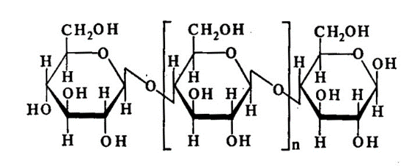
- Лактоза (молочная сыворотка) | Хорошее питательное вещество для кишечной микрофлоры  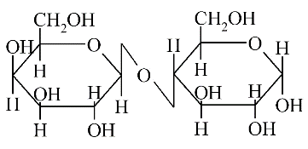
Жиры:
Масло подсолнечное | Вред: ожирение; обострение заболеваний желчного пузыря и желчевыводящей системы  Польза: снижается уровень вредного холестерина, исключается появление сложных заболеваний, улучшается работа головного мозга.
Масло соевое | Вред: содержание эстрогенных изо флавонов  Польза: обогащено железом, витаминами Е, К, а также холином и цинком. Фитостерины благотворно воздействуют на кожу, омолаживая ее.
Масло пальмовое | Вред: повышает уровень холестерина, образование отложений в артериях  Польза: улучшает когнитивные функции и позитивно воздействует на мозг.
Пищевые добавки:
Ароматизаторы | Идентичные натуральному вкусу (сметана, сыр, укроп)
Усилители вкуса | Е – 623 диглутамат кальция: биологической ценности не представляет  Е – 627 гуанилат натрия: может стать причиной гиперактивности  Е – 636 мальтол: может вызывать нарушения пищеварения, запор, диарею, метеоризм; провокация астмы, повышенной активности, бессонницы, крапивницы.
Эмульгаторы | Е -536 желтая кровяная соль: оказывает токсическое действие.  Запрещен в РФ.
Красители | Е-132 индигокармин: вызывает аллергические реакции
Консерванты | Е-262 диацетат натрия: считается нетоксичным, не обладает свойствами канцерогена и не приводит к серьезным негативным последствиям
Стабилизаторы | Е- 407 каррагинан: вызывает заболевания желудочно-кишечного  тракта, печени и почек.

Министерство здравоохранения, запретило продавать чипсы в школьных столовых и кафе. Медики объясняют свое решение тем, что количество детей с болезнями пищеварения в 2014 году по сравнению с 2000-м увеличилось почти в полтора раза.
Из этой таблицы мы можем сделать вывод, что чипсы содержат жиры, которые вызывают: атеросклероз сосудов, нарушение углеводно-жирового баланса, воспаление желчного пузыря, избыточный вес, ожирение.
Виды чипсов
1)Картофельные чипсы, картофельные воздушные чипсы
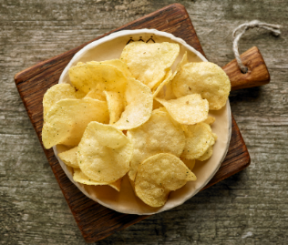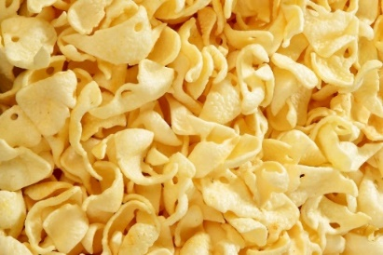
Рисунок 1 - картофельные чипсы Рисунок 2 - картофельные воздушные чипсы
2)Фруктовые чипсы - яблочные, банановые, грушевые и т.д.
Фруктовые чипсы – это натуральный, полезный и готовый к употреблению продукт для детей и взрослых. В отличие от традиционных картофельных чипсов, фруктовые не содержат в себе ни красителей, ни канцерогенов, которые образуются при жарке в масле, ни консервантов.
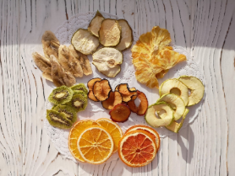 Рисунок 3 - фруктовые чипсы
3)Кукурузные и другие злаковые чипсы
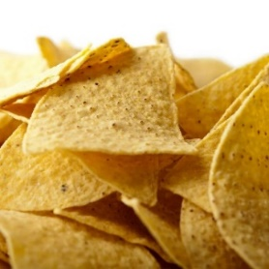 Рисунок 4 - кукурузные и другие злаковые чипсы
4)Соевые чипсы
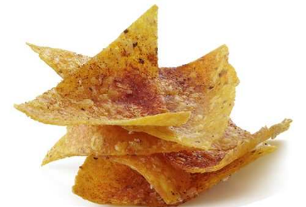 Рисунок 5 - соевые чипсы
5)Чипсы из морских водорослей
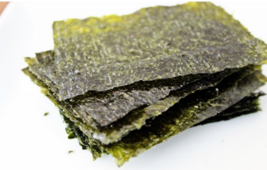 Рисунок 6 - чипсы из морских водорослей
Кто рекламирует чипсы на телевидение?
Самый простой, дорогой и в то же время рискованный путь повысить внимание к товару — привлечь известного человека. Приглашать известных людей для рекламы продукта — распространенная практика во всем мире, в том числе и в России. Это относится и к рекламе чипсов.
Чипсы «Lay`s» несколько лет назад массово рекламировали футболисты. Андрей Аршавин, Лионель Месси, Роналдиньо. Футболисты представлены на рисунках 7,8.
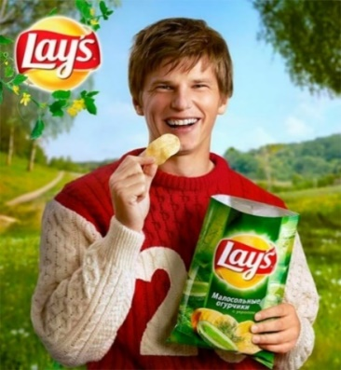
Рисунок 7 Рисунок 8
Также чипсы рекламируют Полина Гагарина, Гарик Харламов, Егор Крид, Алла Михеева, Тимоти, Ольга Бузова. Представлены на рисунках 9-14.
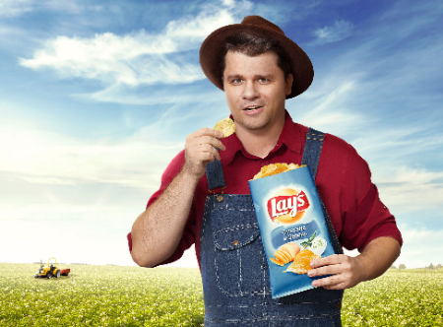
Рисунок 9 Рисунок 10 Рисунок 11
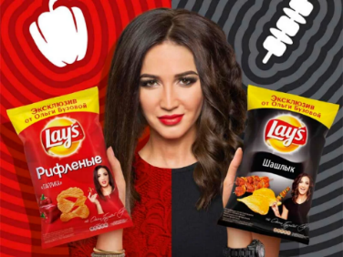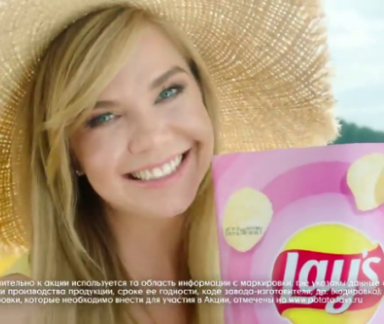
Рисунок 12 Рисунок 13 Рисунок 14
Из этого можно сделать вывод, что подростки поддаются психологическому программированию. Доступ подростков к рекламе приводит к тому, что они начинают желать того, что предлагается известными людьми (в данном случае предлагаются чипсы), так как они являются авторитетом для них.
Зачем рекламировать чипсы?
Реклама предлагает нам следующие аргументы:
1)Чипсы легко брать с собой и в любое время перекусить.
2)Чипсы вкусные и могут иметь любимый вкус продуктов
3)Чипсы хорошо подходят к просмотру фильма или для вечеринок с друзьями
Реклама чипсов – очень яркая и красочная, поэтому нет ничего удивительного что она привлекает внимание людей. Чаще всего в рекламе используются классические приемы: хорошее настроение, ощущение праздника и волшебства.
Если бы реклама чипсов была честной, мы бы не покупали их. Потому что мы бы узнали, насколько не полезна такая еда, почему они так привлекательны, а также, почему так сложно остановиться, когда вы открыли пачку. Но для этого и создана реклама, чтобы завлечь покупателя приобрести рекламируемый продукт.
Мне бы хотелось, чтобы люди более выборочно подходили к выбору продуктов и не совершали импульсивные покупки ненужных продуктов из-за просмотра рекламного ролика.

Глава 2. Методики исследования, использованные в работе.
Для проведения исследования качества рационального питания среди учащихся был использован следующий план:
- Исследовать сведения о ЖКТ у учащихся школы
- Провести химический состав чипсов
1. Приготовление водной вытяжки для качественного определения растворимых компонентов
Раскрошить 1-3 чипсов (~1 г) и перенести крошки в плоскодонную колбу. Добавили 15-20 мл дистиллированной воды и нагреть пробирку в пламени спиртовки. Профильтровать образовавшуюся смесь. Фильтрат собрать и использовать для проведения испытаний 2-10.
2. Качественное определение катионов натрия
Реакция окрашивания пламени. Ионы натрия окрашивают пламя спиртовки в характерный желтый цвет. Чистую прокаленную медную проволоку с петлей на конце опускают в раствор соли натрия и вносят в бесцветное пламя горелки; при наличии ионов натрия пламя окрашивается в желтый цвет. Реакция исключительно чувствительна. Сравните образцы чипсов и сделайте вывод. Дайте сравнительную количественную характеристику по наличию ионов натрия и сделайте вывод.
3. Качественное определение хлорид-ионов
Налить в пробирку 1-2 мл водной вытяжки и добавьте 3-4 капли 5% раствора нитрата серебра. Если в растворе присутствуют хлорид ионы, то выпадает белый творожистый осадок. Во вех образцах чипсов есть соль? Дайте сравнительную количественную характеристику по наличию поваренной соли и сделайте вывод.
4-5. Качественное определение фосфат-ионов. Гидролиз солей.
Если в чипсах есть пищевая добавка E341 и E339, то вы сможете определить его качественный состав. Приготовьте водную вытяжку чипсов, содержащий фосфат-ионы. Для этого необходимо накрошить примерно 20г чипсов , поместить в стакан, налить дистиллированную холодную воду и перемешать стеклянной палочкой. Далее в полученный фильтрат добавьте раствор карбоната натрия до выпадения осадка. Напишите уравнения происходящих реакции.
6. Качественное определение крахмала
Налить в пробирку 1-2 мл водного раствора чипсов. Данный раствор не следует пропускать через фильтр, так как крахмал в воде не растворяется. Добавить 2-3 капли 3 % спиртового раствора йода. Сделайте вывод.
7. Качественная реакция глюкозы со свежеосажденным гидроксидом меди (II)
Если в образцах чипсов присутствует лактоза и глюкоза то моно провести «красивую» реакцию. В пробирку налить 3 мл раствор водной вытяжки, 3 капли 10% раствора гидроксида натрия NaOH, 4 капли 7% раствора сульфата меди(II) CuSO_{4.} Смесь осторожно нагреть до появления морковного цвета оксида меди(I) Cu₂О. Во вех образцах чипсов есть декстроза (глюкоза)? Приложите фото опыта. Сделайте выводы.
8. Реакция «серебряного зеркала» на лактозу и глюкозу.
Если в образцах чипсов присутствует лактоза и глюкоза то также можно провести реакцией «серебряного зеркала». В тщательно вымытую пробирку раствором щелочи, поместите 3-4 капли 5% раствора нитрата серебра, прибавьте несколько капель 10% раствора аммиака до растворения образовавшего гидроксида серебра. Добавьте полученный фильтрат чипсов и слегка нагрейте пробирку над пламенем спиртовки.
9. Качественное определение сахарозы
В пробирку налить 3 мл раствора сульфата меди и в избытке налить раствор щелочи до образования гидроксида меди(II). К данному осадку налить водный раствор вытяжки чипсов, содержащий сахар. Что наблюдали?
10. Кислотный гидролиз сахарозы
Приготовить водную вытяжку. Прилить к водной вытяжке чипсов щелочь и несколько капель раствора сульфата меди (II). Образуется ли осадок? В какой цвет окрашивается раствор? Нагрейте раствор до выпадения осадка оксида меди (I).
11. Качественное определение жиров
Положите большой чипсы на фильтровальную бумагу и согните ее пополам и раздавить испытуемый образец на сгибе бумаги. Удалите кусочки чипсов с фильтровальной бумаги и посмотрели бумагу на свет. Количество масла оцениваем по размеру пропускающего свет пятна. Сделайте выводы.
12. Определение качества растительного масла
На жирные пятна образцов исследуемых чипсов поместите несколько капель раствора перманганата калия. Сделайте вывод.
- Провести анкетирование подростков города Заволжье
- Проведение дегустации и аналитики, полученных результатов
- Сравнить состав различных чипсов
- Сравнить КБЖУ различных чипсов
- Сравнить стоимость различных чипсов
Результаты исследования нужно было занести в таблицы (см. ниже).
Название
Состав
КБЖУ
Стоимость, в рублях
Глава 3. Результаты исследования
  - Анализ ЖКТ учащихся школы
У медсестры школы я взяла данные о заболеваниях ЖКТ подростков 2006-2012 года рождения. В школе 485 учеников-подростков. 25 подростков имеют проблемы с ЖКТ. Это 5,15 % от подростков школы. В 2014 году у подростков наблюдались проблемы с ЖКТ, на 500 человек приходилось 30,2 % заболевших. Сравнивая с 2022 годом это число сократилось практически в 2 раза. Ситуация по сравнению с 2014 годом улучшилась в 2022 году, но так как есть хронические заболевания ЖКТ и многие проблемы пищеварительного тракта передаются по наследству, к сожалению, в корни эту проблему не убрать. На функционирование ЖКТ подростков влияет образ жизни родителей – пагубные привычки, неправильное питание, стрессы.
Название заболевания | Год рождения | Количество человек
Хронический гастродуоденит | 2007 | 4
 | 2009 | 2
 | 2006 | 1
 | 2008 | 1
 | 2010 | 1
 | 2012 | 1
Дискинезия желчно-выводящих путей | 2011 | 4
 | 2009 | 3
 | 2010 | 2
 | 2006 | 2
 | 2007 | 1
 | 2012 | 1
Хронический гастрит | 2011 | 1
Хронический холецистит | 2007 | 1
С момента начала посещения дошкольного или школьного учреждения, ребёнок ежедневно находится в коллективных условиях. Учащиеся младших классов и подростки, чаще сталкиваются с такими нарушениями со стороны пищеварительного тракта.
В последнее время наблюдается рост патологии органов пищеварения у детей в результате влияния многих факторов:
- плохая экология, тесно связанная с широким распространением вирусного, бактериального, паразитарного заражений;
- несбалансированное питание, употребление в пищу продуктов, содержащих консерванты и красители, ограниченное употребление пищевых волокон, большой вред наносит так называемое «быстрое питание», которое так любят дети – газированные и охлажденные напитки;
- рост аллергических реакций;
- возрастание роли нервно-психических факторов;
- неврозы и нейроциркулярные дисфункции;
- наследственность (выявляется в 90% случаев хронических патологий пищеварения у детей).
Заболевания органов пищеварения являются одними из распространенных в детском возрасте. Начиная с дошкольников, включая детей раннего возраста, некоторые болезни (хронический гепатит, язвенная болезнь, неспецифический язвенный колит, болезнь Крона и др.) довольно часто приобретают прогредиентное течение, осложняются, приводят к инвалидизации. Это сказывается не только на качестве жизни детей и их родителей, но обусловливает необходимость осуществления экономически затратных лечебных и профилактических мероприятий. Своего пика по частоте распространенности болезни органов пищеварения достигают в подростковом возрасте: в 13–17 лет у лиц мужского пола, в 12–16 лет – женского пола. На основании результатов мониторинга диспансеризации детского населения установлено, что у детей 6-летнего возраста гастроэнтерологические заболевания в 2005–2007 гг. составляли 10 699 на 100 000 детского населения. У подростков 14–25 лет был рост болезней органов пищеварения в среднем на 25%.
Примечательно, что детям раннего и дошкольного возрастов свойственны инфекционные гастроэнтерологические заболевания, а у школьников и подростков чаще выявляются хронические болезни органов пищеварения.
  - Исследование качественного состава различных видов чипсов
Задача: провести качественные реакции, доказывающие наличие химических веществ в чипсах различных марок.
Реактивы и оборудование: 5% раствор нитрата серебра, 3% спиртовой раствор йода, 7% раствор сульфата меди(II), 10% раствор щелочи, раствор гидрокарбоната натрия, раствор марганцовки, фосфат натрия (соль),фосфат кальция (соль),универсальная индикаторная бумага, дистиллированная вода, лабораторный штатив, штатив с пробирками, фильтровальная бумага, воронки, образцы чипсов, ступки, пестики, предметные стекла, весы, конические колбы, пробирки, медная петля (проволка), мерный цилиндр, спиртовка, пинцет, спички, стеклянные трубки, термометр, слив.
Опыт 1. Приготовление водной вытяжки для качественного определения растворимых компонентов

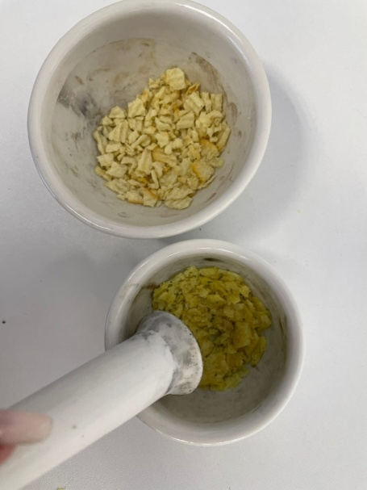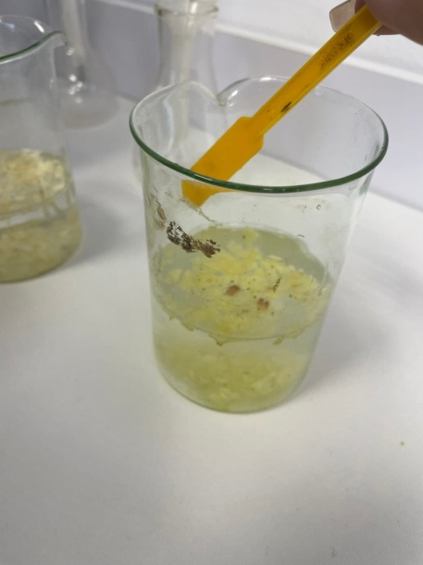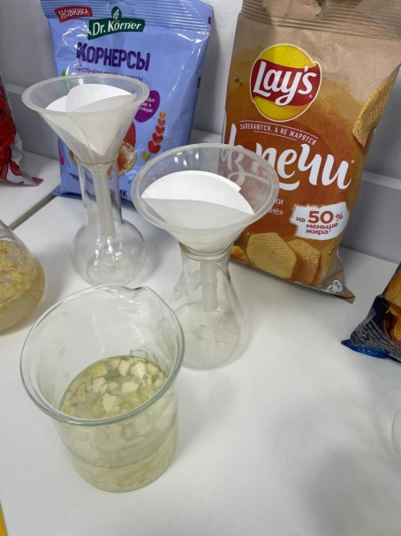

Взвесили по 1 г чипсов каждого вида. Измельчили их в ступке и перенесли крошки в плоскодонные колбы. Добавили 10-15 мл дистиллированной кипящей воды и размешали стеклянной палочкой. Нагрели смесь на электрической плитке. Приготовили бумажные фильтры и отфильтровали смеси. Фильтрат собрали и использовали для проведения следующих опытов.
В нашей школьной водопроводной воде содержится большое количество примесей, поэтому мы взяли дистиллированную воду.
Опыт 2. Качественное и количественное определение катионов натрия Чистую прокаленную медную проволоку с петлей на конце опустили в фильтрат, и внесли в бесцветное пламя горелки; пламя окрасилось в желтый цвет. Реакция исключительно чувствительна, желтый цвет пламени свидетельствует о наличии ионов натрия Na⁺ во всех образцах чипсов. Ионы натрия в фильтрате образуются из растворимых солей в результате диссоциации следующих солей: глутамата натрия, гуанилата натрия, инозиата натрия, фосфата натрия, ацетата натрия и поваренной соли.
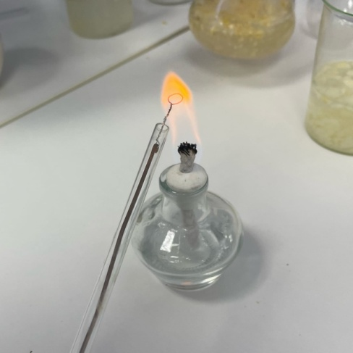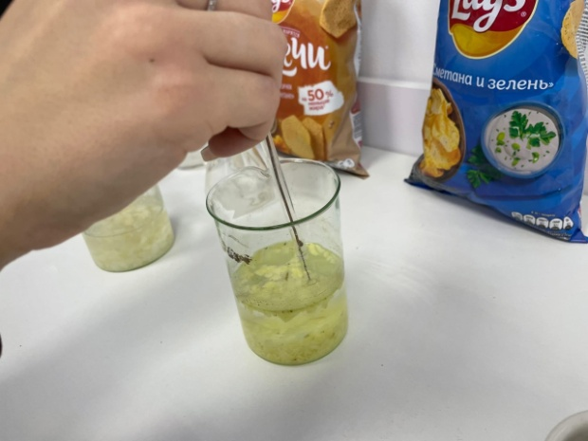
Вывод 2 опыта: O=CH-CH₂-CH₂-CH-COONa →O=CH-CH₂-CH₂-CH-COO⁻ + Na⁺
OH NH₂ OH NH₂
Глутамат натрия -2-амино,5--гидроксо,5-оксопентонат натрия. Растворимая соль, в воде диссоцирует с образованием глутамат-иона. Глутамат-ион придает приятный мясной вкус пище.
Na₃PO₄= 3Na⁺+ PO₄³⁻
Фосфат натрия
CH₃COONa= CH₃COO⁻ + Na⁺
Ацетат натрия
NaCl= Na⁺ + Cl⁻
Хлорид натрия
Сколько грамм ионов натрия получит человек при употреблении 100 г чипсов «Lays»? Для этого сделаем расчет. Допустимая доза глутамата натрия-1,5 г на 1 кг продукта. В 100 г чипсах должно содержаться 0,15 г глутамата натрия, 3 г гуалината натрия, 3 г инозината натрия и 0,45 г поваренной соли. В данном чипсе есть все три усилители вкуса, аромата и поваренная соль. Рассчитаем количество вещества каждого из компонентов:
n ( глутамат натрия) = = = 0,000887 моль. Количество ионов натрия в растворе равна 0,000887моль ;
n( гуанилата натрия) = = = 0,00737моль. Количество ионов натрия будет в растворе 2 раза больше т.е примерно 0,0147 моль ионов натрия;
n( инозинат натрия) ===0,000765 моль. n(Na⁺) =0.01530 моль
n( NaCl) == = 0,0077 моль; n(Na⁺) =0.0077 моль
n_{общ} (Na⁺)= 0,000887 +0,0147+0.01530 +0,0077=0,0385 моль ионов натрия
Определим общую массу ионов натрия:
m(Na⁺)= 0.0385 х 23= 0,88 г. На упаковке масса натрия 0,73 г. Массу всех солей можно проверить на практике. Для этого следует растворить всю упаковку(20г), пропустить через фильтр, выпарить на фарфоровой чашке и взвесить. Однако мы выпарили только несколько капель фильтрата на предметном стекле до появления налета соли.
Таким образом, съедая 100 г чипсов, человек дополнительно получает 0,73 г ионов натрия, а при употреблении 200 г чипсов – 1,46 г соли. Суточная потребность человека в поваренной соли составляет 1,5-4 г. Это примерно одна чайная ложка без верха. Когда натрия становится слишком много, то жидкость из мышечной ткани уходит в кровь, объем кровотока увеличивается, сердцу приходится качать кровь интенсивнее. Отсюда повышается кровяное давление. Развивается гипертония.
Опыт 3. Качественное определение хлорид – ионов
Налили в пробирку 1-2 мл водной вытяжки и добавили 3-4 капли раствора нитрата серебра. При добавлении к водной вытяжке раствора нитрата серебра выпал белый творожистый осадок AgCl. По этому признаку можно сделать заключение о присутствии в растворе хлорид – ионов Cl⁻:
AgNO₃ + NaCl = AgCl ↓+ NaNO₃
Ag⁺ + Cl־ = AgCl↓
Вывод: во всех образцах наблюдалось образование белого мутного творожистого осадка. Следует отметить, что ион хлора, который входит в состав поваренной соли, может стать причиной заболеваний кожи.

Опыт 4-5. Качественное определение ионов кальция и фосфат-ионов
Приготовила водную вытяжку чипсов. Для этого накрошила в фарфоровой чашке 20г чипсов и поместила в отдельный стакан, налила холодную дистиллированную воду и перемешала. Пропустила через фильтр. Фильтрат налила в фарфоровую чашку или на предметное стекло и нагрела над пламенем спиртовки. Наблюдала появление темно- белого цвета кристаллов солей на предметном стекле. Далее 3 мл фильтрата налила в пробирку и прилила раствор карбоната натрия. Выпал белый осадок карбоната кальция:
Ca(H₂PO₄)₂ ₊ Na₂CO₃ = CaCO_{3↓} + 2NaH₂PO₄
Ca²⁺ + CO₃²⁻ = CaCO₃↓
Для определения фосфат и дигидрофосфат-ионов в вытяжке провела качественную реакцию с нитратом серебра. Образовался желтоватый осадок фосфата и дигидрофосфата серебра:
NaH₂PO₄ + AgNO₃ = NaNO₃ + AgH₂PO_{4↓}
Ag⁺ + H₂PO₄⁻ = AgH₂PO_{4↓}
Ca(H₂PO₄)₂ + 2AgNO₃ = Ca(NO₃)₂ + 2AgH₂PO_{4↓}
2Ag⁺ + 2H₂PO₄⁻ = 2AgH₂PO_{4↓}
AgNO₃ + Na₃PO₄ = Na₃PO4 + Ag₃PO4↓
3Ag⁺ + PO₄³⁻ = Ag₃PO4↓

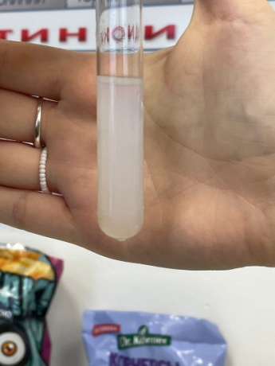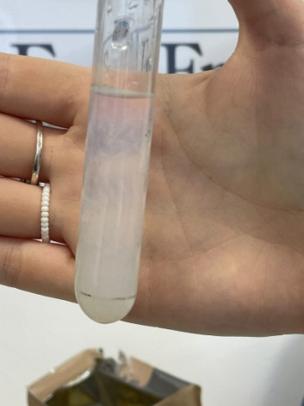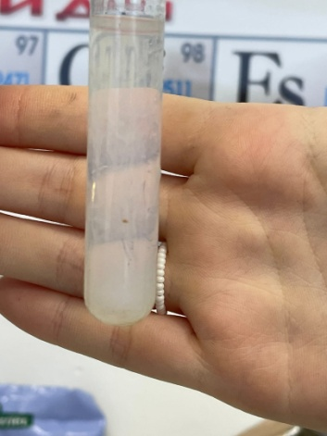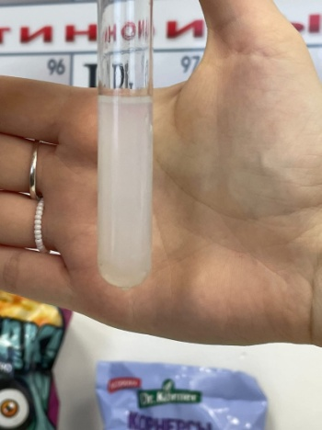

Во всех чипсах были фосфаты.
Опыт 6. Гидролиз солей
Следует отметить, что дигидрофосфат кальция растворяется в холодной воде, поэтому раствор не нагревали. При нагревании фосфатов кальция растворимость снижается. В воде происходит гидролиз соли с образованием щелочной среды. Гидролизу подвергаются также соли фосфаты натрия:
H₂PO₄⁻ +H₂O H₃PO₄ + OH⁻ щелочная среда, pH>7
Если эта соль окажется вместе с чипсами в желудке, то это непременно приведет к снижению кислотности желудка по уравнению химической реакции:
NaOH+ HCl= NaCl +H₂O
OH⁻ + H⁺ = H₂O
В результате повышения pH активность фермента пепсина желудка снижается. Активный фермент пепсин образуется лишь в кислой среде и теряет свою активность в щелочной среде. В результате белок в желудке не переваривается. Понижение кислотности также усилит рост и размножение болезнетворных и гнилостных микроорганизмов, чувствующих себя прекрасно в щелочной среде, возникающей при гниении и брожении в кишечном тракте.
В школьной лаборатории нашли эти соли, проверили растворимость, кислотность водного раствора. Действительно, эти соли растворяются в воде и универсальная индикаторная бумага показывает щелочную среду раствора

Опыт 7. Качественная реакция глюкозы с гидроксидом меди (II)
Прильем к фильтрату несколько капель раствора сульфата меди (II) и раствор щелочи в избытке. Осадка гидроксида меди не образуется, она растворяется. Образуется раствор синего цвета. В данном случае глюкоза растворяет гидроксид меди (II) и ведет себя как многоатомный спирт. Нагреем раствор. Цвет раствора начинает изменяться. Сначала образуется желтоватый осадок Cu₂O, который с течением времени образует более крупные кристаллы Cu₂O красного или морковного цвета. Глюкоза при этом окисляется до глюконовой кислоты по уравнению химической реакции:
СН₂ОН – (СНОН)₄ – СОН + 2Сu(ОН)₂ СН₂ОН – (СНОН)₄ – СООН + Сu₂О↓+ 2Н₂О

или С₆Н₁₂О₆ + 2Сu(ОН)₂ С₆Н₁₂О₇ + Сu₂О↓+2 Н₂О
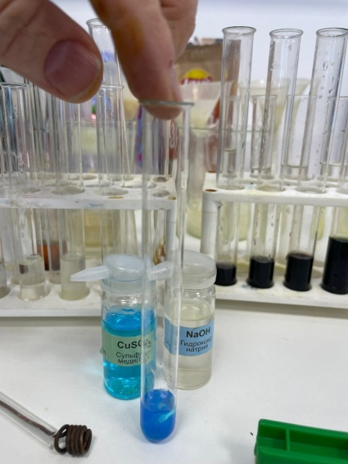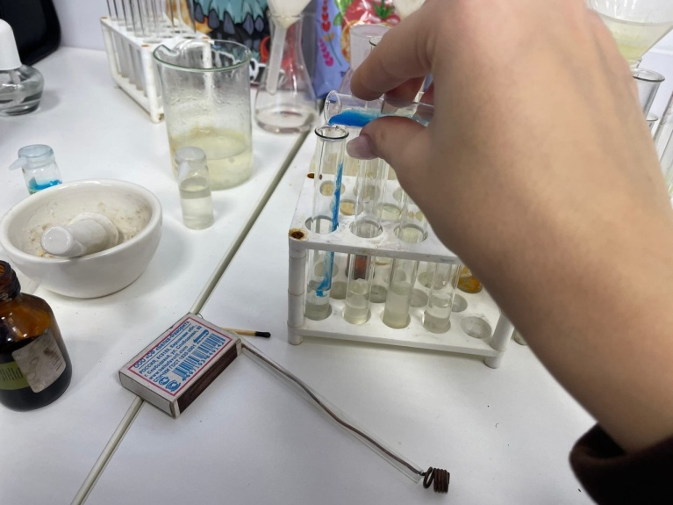
Таким образом, полученный результат соответствует данным, указанным на упаковках под номером 2 и 3.
Опыт 8. Реакция «серебряного зеркала» на глюкозу и лактозу
В тщательно вымытую пробирку поместили 3-4 капли 5% раствора нитрата серебра, прибавили несколько капель 10% раствора аммиака до растворения образовавшего гидроксида серебра. Добавили полученный фильтрат чипсов и слегка нагрели пробирку над пламенем спиртовки до начала побурения раствора. Далее реакция шла без нагревания и металлическое серебро выпало на стенках пробирки в виде зеркального налета.
Доказали наличие альдегидной группы в глюкозе и лактозе с помощью аммиачного раствора оксида серебра. Эта реакция называется реакцией «серебряного зеркала». Ее используют как качественную реакцию для открытия альдегидов. Альдегидная группа глюкозы окисляется до карбоксильной группы. Глюкоза превращается в глюконовую кислоту.
СН₂ОН – (СНОН)₄ – СОН + Ag₂O СН₂ОН – (СНОН)₄ – СООН + 2Ag↓
или С₆Н₁₂О₆ + Ag₂O С₆Н₁₂О₇ + 2Ag↓
Лактоза - восстанавливающий дисахарид, поэтому тоже будет давать реакцию "серебряного зеркала" При осторожном окислении альдегидная группа в молекуле лактозы превращается в карбоксильную и получается лактобионовая кислота.
Таким образов, в чипсах есть глюкоза. Чрезмерное употребление чипсов, содержащий глюкозу, сахар может отрицательно отразиться на функционирование поджелудочной железы и печени. Со временем на фоне ожирения может привести к развитию сахарного диабета.

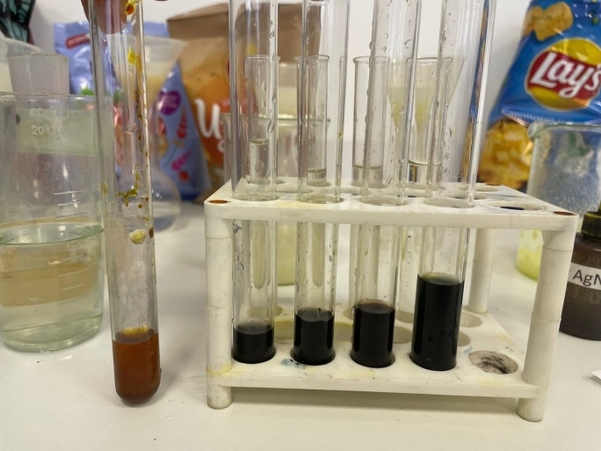

Опыт 9. Качественное определение
В пробирку налила 3 мл раствора сульфата меди и раствор щелочи до образования гидроксида меди(II). К данному осадку налила водный раствор вытяжки чипсов, содержащий сахар. Если раствор вытяжки прилить к гидроксиду меди (II), то образуется ярко-синий раствор сахарата меди( качественная реакция на многоатомные спирты).Появилось синее окрашивание и осадок растворился.
Таким образом, сахароза взаимодействует с гидроксидом меди (II) аналогично глицерину и глюкозе, жидкость окрашивается в синий цвет. Полученный результат соответствует всем образцам. Во всех чипсах содержатся сахароза.
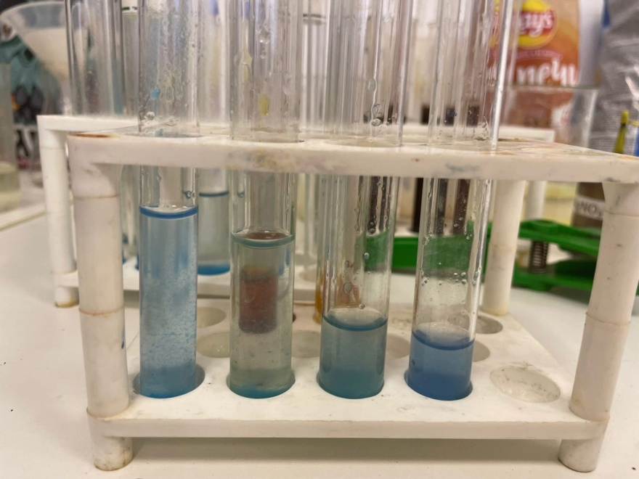

Опыт 10. Кислотный гидролиз сахарозы
В процессе приготовления водной вытяжки чипсов возможна реакция гидролиза сахарозы. На раскрошенные чипсы налили горячую дистиллированную воду и нагрели. В присутствии кислот дисахариды подвергаются кислотному гидролизу. В результате кислотного гидролиза сахарозы образуется глюкоза и фруктоза:
С₁₂Н₂₂О₁₁ + Н₂О С₆Н₁₂О₆ + С₆Н₁₂О₆
Экспериментально проверим это. Прокипятим водный раствор вытяжки №1, содержащий сахар, лимонную кислоту в чипсах. Следует отметить, что в фильтрате нет крахмала, он остается на фильтре. Если провести опыт без вытяжки, то кислотному гидролизу подвергается и сам крахмал с образованием патоки. Концентрация лимонной кислоты не достаточна для появления положительного эффекта. Для наглядности мы немного налили серной кислоты на фильтрат. Почему? Дело в том, что в первой вытяжке присутствуют соли ацетата натрия и фосфаты кальция. Гидролиз этих солей создает щелочную среду в растворе.
CH₃COO⁻ +H₂O CH₃COOH + OH⁻ щелочная среда, pH>7
В результате кислотность раствора снижается. Результаты исследования водных вытяжек с универсальной индикаторной бумагой показали, что только 4-ый образец чипсов имел кислую среду pH 5, а остальные - слабокислотную, ближе к нейтральной среде pH 6. Вот почему мы налили 2-3 капли серной кислоты. Через несколько минут проверили наличие глюкозы в полученном растворе.
Прилила к раствору щелочь и несколько капель раствора сульфата меди (II). Осадка гидроксида меди не образуется. Раствор окрашивается в ярко-синий цвет. Нагреем раствор. Выпадает осадок оксида меди (I), имеющий морковный цвет. Мы доказали, что при гидролизе сахарозы образовалась глюкоза. Таким образом, полученный результат соответствует данным, указанным на упаковках под номером 1,3 они содержат сахар и лактозу. Остальные образцы (2 и 4) содержат только глюкозу или декстрозу, но и они тоже вступают в реакцию с гидроксидом меди(II) при нагревании.

Опыт 11. Определение качества растительного масла
На жирные пятна образцов исследуемых чипсов мы поместили несколько капель раствора перманганата калия. Обесцвечивание раствора перманганата калия говорит о присутствии в чипсах высших непредельных карбоновых кислот, являющихся показателем качества растительного масла. Чем лучше обесцвечивание раствора, тем выше качество масла. Наши исследуемые образцы обесцветились хорошо. Можно сделать вывод, что в состав чипсов входит жиры растительного происхождения. Жиры животные, увеличивают риск возникновения заболеваний сердца и сосудов (атеросклероз), а также ведут к ожирению. Особенно вредно есть пищу, приготовленную во фритюре, так как масло там многократно нагревается до высокой температуры, а значит, в нем накапливаются канцерогены. Самый опасный канцероген-это акриламид. Он тоже может обесцвечивать раствор бромной воды и раствор марганцовки по уравнению химической реакции:

3CH₂= CH –CО–NH₂ +2KMnO₄+4H₂O→3CH₂–CH–CО–NH₂ +2MnO₂+2KOH
OH OH

Таким образом, мы не можем сделать окончательный вывод о качестве растительного масла, так как образующиеся после обжаривания картошки акролеин и акриламид, тоже могут обесцвечивать раствор бромной воды и перманганата калия. Акролеин образуется при нагревании из продуктов гидролиза жира-глицерина и в меньших дозах вызывает удушье и слезотечение:
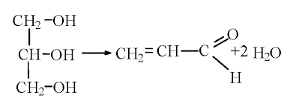
Глицерин Акролеин (пропеналь)

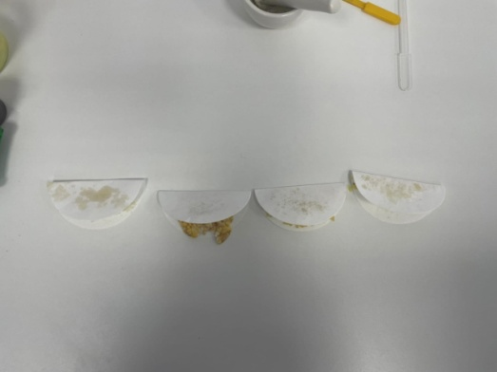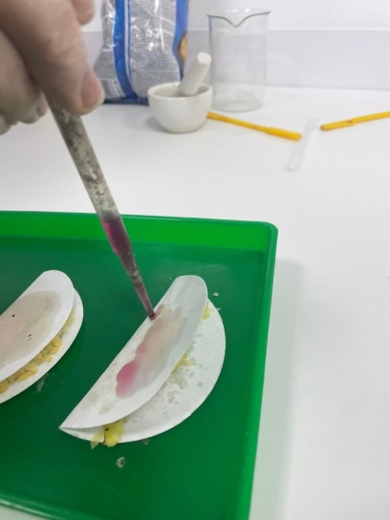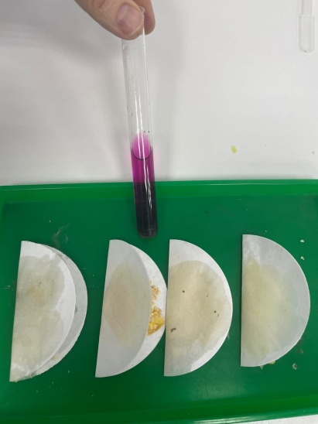

Выводы
Чипсы являются одним из самых актуальных видов продукции, но как показали результаты исследований, чипсы не могут заменить полноценное питание т.е. чипсы не могут быть продуктом здорового рациона питания, его надо употреблять крайне редко. Ежедневное употребление чипсов в больших количествах может нанести непоправимый вред здоровью человека. Очевидно, здесь пользу искать бесполезно. После мощной переработки картофель теряет все свои положительные свойства и приобретает исключительно вредные.
  - Анкетирование подростков города Заволжье.
Для определения отношения учащихся к чипсам было проведено анкетирование учащихся 10 класса. Была создана Гугл-форма, в которую учащиеся занесли свои ответы. Результаты представлены на диаграммах ниже.
Вопросы, которые были заданы учащимся:
- Получайте ли вы удовольствие от употребления фруктов, овощей?
- Читайте ли вы состав на продуктах питания?
- Часто ли вы употребляйте чипсы?
- За сколько часов до сна вы ужинаете?
- Какие чипсы чаще всего едите?
- Сколько раз в день вы питайтесь?
- Считайте ли вы, что чипсы полезны?
- Как на вас влияет реклама еды?
1) На первый вопрос «Получайте ли вы удовольствие от употребления фруктов, овощей?» ответы разделились. 90% (18 человек) получают удовольствие от употребления фруктов и овощей, остальные 10% (2 человека) – нет.
диаграмма 1 1
2) На второй вопрос «Читайте ли вы состав на продуктах питания?» 65% (13 человек) ответило – иногда, 20% (4 человека) – нет, 15% (3 человека) – каждый раз. К сожалению, большинство не читают состав на продуктах.
диаграмма 1 2
3) 40% (8 человек) употребляют чипсы редко, 20% (4 человека) едят чипсы раз в неделю, 20% (4 человека) – раз в месяц, 20% (4 человека) – не едят чипсы.
диаграмма 1 3
4) Половина отвечающих (10 человек) ужинает за 3-4 часа перед сном, 45% (9 человек) ужинают перед сном, остальные 5% (1 человек) – не ужинают.
диаграмма 1 4
5) 85% (17 человек) выбирают компанию Lays, остальные, по 1% либо едят домашние (1 человек), либо что приглянется (1 человек) или не ест чипсы вообще (1 человек)
диаграмма 1 5
6) 35% (7 человек) питаются 3 раза в день, 25% (5 человек) питаются 2 раза в день и столько же – 4 раза, остальные, 15% (1 человек) едят больше четырех раз в день. Никто не игнорирует приемы пищи.
диаграмма 1 6
7) Половина (10 человек) считают, что чипсы вредные, 40% (8 человек) знает о вреде чипсов, но всё равно ест их, 10% (2 человека) думают, что чипсы полезные.
диаграмма 1 7
8) 70 % (14 человек), когда смотрят рекламу, реагируют на неё нейтрально, 20% (4 человека) сразу хотят есть, когда видят рекламу с едой, остальные по 1% положительно (1 человек), не любят рекламу (1 человек)

диаграмма 1 8
Таким образом, по результатам анкетирования можно сделать вывод, что не все придерживаются рационального питания, многие не интересуются составом продуктов, не все знают о пользе и вреде чипсов, некоторые едят их часто, хотя таких ребят оказалось немного. Lays – наиболее востребованная марка среди молодежи.
Проведение дегустации и аналитики, полученных результатов
Чтобы провести дегустацию, я купила 4 вида чипсов:
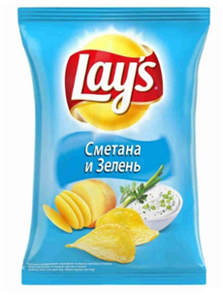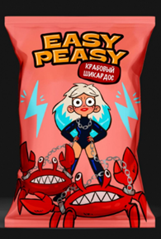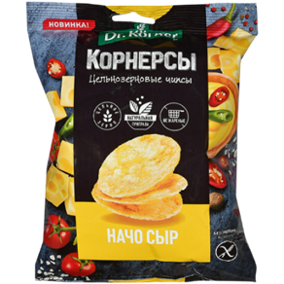
Рисунок 15 Рисунок 16 Рисунок 17 Рисунок 18
В школе я провела дегустацию среди своих одноклассников. Разложила чипсы по разным емкостям, раздала одноклассникам жетоны. Какие чипсы им понравятся больше, туда они и будут класть жетон. Ниже представлена таблица с описанием чипсов моими одноклассниками и баллами. В дегустации участвовало 12 человек.
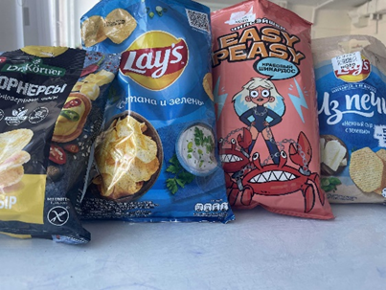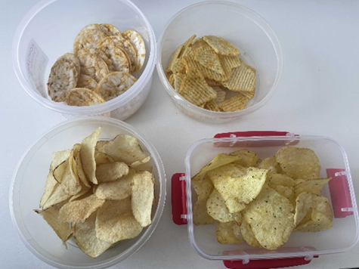
Рисунок 19 Рисунок 20

Название | Характеристика | Баллы
«Lays» | Ярко-выраженный вкус, приятные, вкусные | 6
«Lays» из печи | Обыкновенные, приятные, специи дают насыщенный вкус, но их мало | 5
«Easy Peasy» | Чувствуются химические добавки, сильно пропитаны маслом | 0
«Корнерсы» | Воздушные, не вкусные, безвкусные, не похожи на чипсы | 1

Проанализировав эту таблицу, можно сделать вывод, что большинство подростков выбирают более вредные чипсы, исходя из выше представленного состава чипсов, нежели полезные. А именно 6 из 12 (половина) проголосовали за «Lays». Это не самые плохие по качеству чипсы, но и не самые полезные. На втором месте «Lays» из печи, их выбрало 5 человек. На 3 месте «Корнерсы». Их выбрал один человек. И на последнем месте чипсы «Easy Peasy», их никто не выбрал.
Подростки выбирают более известные марки чипсов. Они кажутся им знакомыми и более приятными. Самые полезные чипсы выпадают из кругозора подростков. В их голове это выглядит не так аппетитно и вкусно, по сравнению с чипсами более плохого состава, хотя это не всегда так.
  - Анализ чипсов
3.4.1. Состав чипсов
Название | Состав продукта
«Lays» | Картофель растительное масло, ароматизатор (соль, вкус ароматические вещества (луковый порошок, листья петрушки, чесночный порошок, сырный порошок, сметанный порошок), сухая молочная сыворотка, сахароза, усилитель вкуса и аромата (глутамат натрия 1-замещенный – является причиной гастрита или язвы желудка)). Может содержать незначительное количество порошка рыбы и (или) морепродуктов, ракообразных, глютена, сои.
«Lays» из печи | Картофельные хлопья [картофель, эмульгатор (моно- и диглицериды жирных кислот) – Е 471 никакого вреда не принесет; негативные последствия возможны только при чрезмерном увлечении пищей, что его содержит, декстроза – фактор риска развития диабета , стабилизатор (дигидропирофосфат натрия) – Е450 могут спровоцировать появление разнообразных аллергических реакций , регулятор кислотности (лимонная кислота)], кукурузный крахмал, растительное масло, комплексная пищевая добавка [мальтодекстрин – создает резкий подъем уровня сахара в крови, порошок молочной сыворотки, соль, порошок чеснока, усилители вкуса и аромата (гуанилата натрия, глутамат натрия 1-замещенный – приводит к появлению головной боли, одышки и т.п , 5'-рибонуклеотиды натрия 2-замещенные – Е635 безвреден), порошок лука, агент желирующий (хлорид калия - тошнота, рвота, диарея), травы (петрушка, укроп, мята), порошок йогурта, вкус ароматические вещества, регулятор кислотности (яблочная кислота)], мука пшеничная, сахар, эмульгатор (лецитины), разрыхлители (орто-Фосфат кальция 1-замещенный – Е341 заболевания и нарушения работы ЖКТ, гидрокарбонат натрия – сода), краситель (куркумин - E100 безопасная и натуральная добавка).
«Easy Peasy» | Картофель свежий, масло растительное, комплексная пищевая добавка "Краб" (сахар, соль, пшеничная мука, мальтодекстрин, усилители вкуса и аромата ( глутамат натрия 1- замещенный, 5-гуанилат натрия 2-замещенный – Е627 нарушает артериальное давление, ведет к расстройствам желудка, 5-инозинат натрия 2-замещенный – Е631головной боли; резких скачках артериального давления; повышенном потоотделении), глюкоза, растительное масло, эфир крахмала и натриевой соли октенилянтарной кислоты – Е1450 признано безопасным, регулятор кислотности-лимонная кислота, антислеживающий агент-диоксид кремния аморфный - Умеренное использование пищевой добавки Е551 безопасно для здоровья, краситель экстракт паприки, антиоксидант-альфа-токоферол – Е307 регуляторная способность относительно клеточного усвоения кислорода). На производстве используются: глютен, молочные, рыбные и ракообразные продукты, соя, горчица, сельдерей.
«Корнерсы» | Крупа кукурузная, крупа рисовая, масло подсолнечное высоко олеиновое, натуральная приправа с сыром начо (соль, сырный порошок начо (плавленый сыр, эмульгирующая соль, молочный жир); декстроза, мальтодекстрин - обогащает кровь глюкозой  хорошо и быстро усваивается организмом  стимулирует моторику ЖКТ, сухая молочная сыворотка, натуральные ароматизаторы (дрожжевой экстракт, сыр, ароматизатор), томат, сахар, лук репчатый, паприка, регуляторы кислотности: молочная кислота, лимонная кислота; перец чили, чеснок, перец черный, куркума), антиокислитель: экстракт розмарина.

Исходя из количества продуктов в составе, можно сделать вывод, что полезными чипсами являются «Lays» и «Корнерсы». Но рассмотрев качество состава, самыми «чистыми» чипсами являются «Корнерсы».
    - Определение жиров, белков, углеводов (на 100г)
Название | Жиры (г) | Белки (г) | Углеводы (г) | кДж/ ккал
1.«Lays» | 30 | 6 | 53 | 2110/510
2.«Lays» из печи | 16 | 5,5 | 69 | 1860/440
3.«Easy Peasy» | 37 | 5,5 | 48 | 2280/550
4.«Корнерсы» | 10 | 7 | 60 | 1510/360

    - Стоимость чипсов
Название | Цена, р. (на 100 г продукта)
«Lays» | 167,78
«Lays» из печи | 122,35
«Easy Peasy» | 91,43
«Корнерсы» | 94

Просмотрев состав чипсов, можно сделать следующие выводы:
Наибольшая калорийность оказалась у продукта под №3 - «Easy Peasy» - 550 ккал. Наименьшая калорийность у продукта под №4 – 360 ккал. С наибольшим содержанием белков оказался продукт под №4 – 7 г. Одинаковое, самое низкое значение белков у №1 и №3 – 5,5 г. Наибольшее количество углеводов у продукта под №1 – 60 г. Наименьшее количество углеводов у продукта под №3 – 48г. Наибольшее количество жиров у продукта под №3 – 37г. Наименьшее количество жиров у продукта под №4.
Самым «Чистым» и полезным продуктом, из выше представленных, являются чипсы «Корнерсы». Они имеют хороший состав, в них содержится много белков, они самые безопасные для организма.
Самые вредные и опасные чипсы, из выше представленных, являются «Easy Peasy». Они самые калорийные. Имеют очень много химических добавок и красителей.
Анализируя стоимость, можно сделать вывод, что самые востребованные чипсы Lays (по мнению моих одноклассников) являются самыми дорогими на рынке.

Глава 4. Проведение разъяснительной работы среди учащихся школы о рациональном питании
После изучения темы рационального питания и исследования чипсов нам показалось важным довести до сведения учащихся школы полученную информацию. У нас у самих изменилось отношение к употреблению чипсов, которые раньше казались безвредными.
Для учащихся школы был подготовлен буклет о здоровом питании и чипсах. Многие ребята тоже изменили после этого свое отношение к употреблению чипсов.
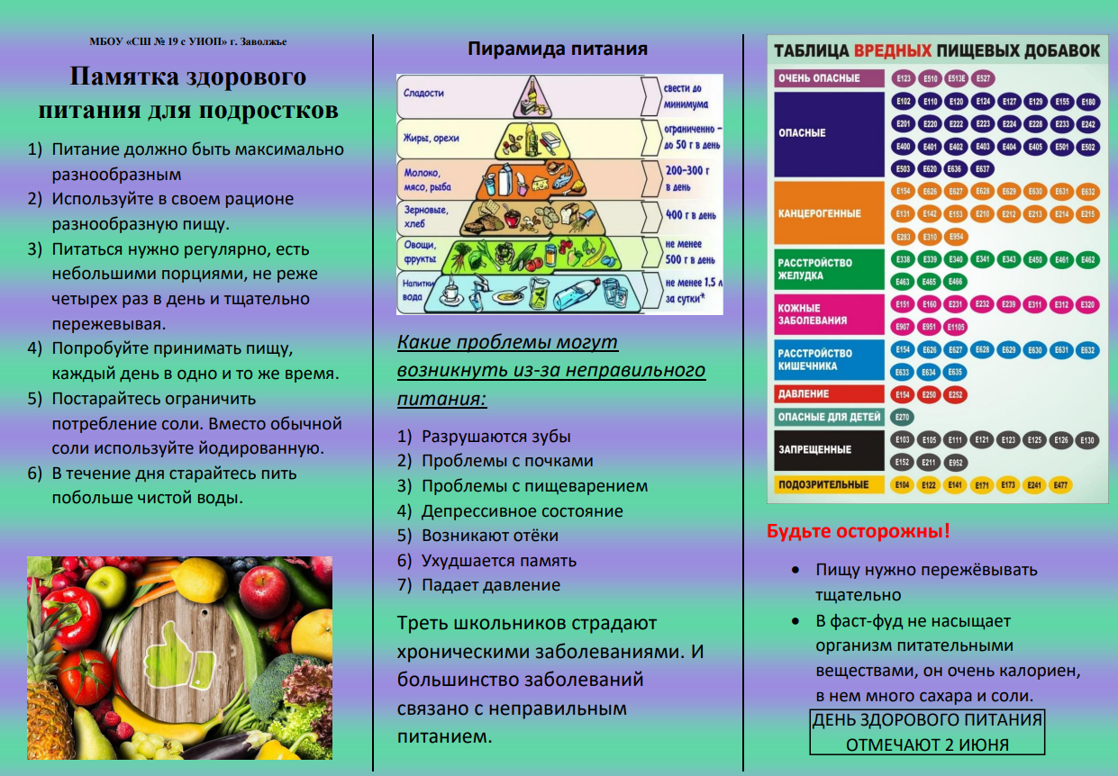
Рисунок 21
Рисунок 22

Глава 5. Выводы по результатам работы
В ходе своей работы мы нашли ответы на интересующие нас вопросы. Цель была достигнута. Мы изучили качество исследуемых чипсов, выяснили их влияние на организм подростков. Мы считаем, что правильное питание – это не только залог здоровья, но и успешной работы и учебы. В период роста и развития организм школьника претерпевает многочисленные изменения, рациональное питание становится более важным, чем когда-либо раннее. Для рационального питания необходимо выбрать разные продукты из основных четырех групп – молочных продуктов, продуктов с высоким содержанием белка, овощи и фрукты, а также хлеб и крупы.
Проведенный опрос учащихся школы показал, что не все еще ребята знают о пользе и вреде чипсов. Проведенная потом разъяснительная работа убедила некоторых ребят изменить свое мнение о чипсах. Они узнали, как важно рациональное питание в подростковом возрасте.
В результате проделанной работы нам удалось познакомиться с понятием рационального питания. Исследуя рациональное питание, в качестве примера я взяла чипсы и доказала, что в них много добавок, красителей, консервантов, которые могут привести к онкологическим заболеваниям и аллергическим реакциям.

Заключение
Питание играет важную роль в жизни каждого человека, позволяя ему, тем самым, оставаться здоровым, улучшать свой внешний вид, питать организм достаточным количеством полезных веществ, сокращая вредные. Даже если человек слишком сильно занят на работе или его постоянно отвлекают какие-то важные дела, ни в коем случае, не следует забывать о питании, иначе такая забывчивость может сыграть с человеком злую шутку с серьезными последствиями.
Нужно помнить не только о вкусе, но и о пользе, которую эти продукты приносят. Больше 70% школьников знают о рациональном питании и его правилах, но больше 80% его не придерживаются из-за нехватки времени и отсутствия продуктов. Данные исследования подтверждают гипотезу, что большинство учащихся школы не придерживаются здорового питания.
Конечно, каждый будет решать сам, что ему есть. Но после проведенной работы мы изменили свое мнение ко многим продаваемым в магазинах продуктам, в особенности чипсам. Иногда можно их использовать в питании, но злоупотреблять чипсами не следует. Это негативно повлияет на здоровье.

Литература
- https://cyberleninka.ru/article/n/pravilnoe-pitanie-v-formirovanii-zdorovogo-obraza-zhizni/viewer Влияние питания на сон
- https://medaboutme.ru/articles/vliyanie_pozdnego_priyema_pishchi_na_son_i_zdorove_cheloveka/ Правильное питание в формировании ЗОЖ
- https://bonduelle.ru/blog/sovety/chto-sest-chtoby-luchshe-spat-kak-eda-vliyaet-na-nash-son/ Что съесть, чтобы лучше спать? Как еда влияет на наш сон?
- https://www.dzrcge.by/zdorovyy-obraz-zhizni/informaczionno-obrazovatelnyie-materialyi/pitanie,-fizicheskaya-aktivnost-i-sport.html Питание, физическая активность и спорт
- https://elementaree.ru/blog/science/chem-vredny-chipsy-dlya-organizma/ Состав и изготовление чипсов
- https://ekobalans.ru/dobavki-e/pishhevaya-dobavka-e100-kurkumin-opasno-li-vliyanie-na-organizm-cheloveka Пищевая добавка Е100(куркумин): опасно ли, влияние на организм человека
- https://100ing.ru/publication/maltodekstrin-chto-eto-za-dobavka-polza-i-vred-primenenie/ Мальтодекстрин: что это за добавка, польза и вред, применение

Приложение
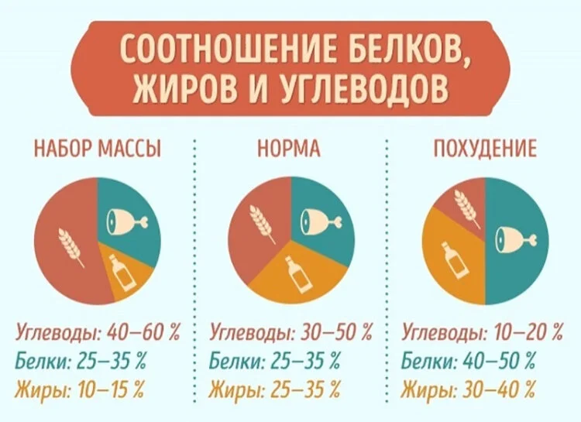
Рисунок 23 – соотношение БЖУ
Рисунок 24 – что нельзя есть на ночь
Рисунок 25 – что можно есть на ночь
Углеводы
Углеводы — главные поставщики энергии для умственной и физической активности. Различают простые (глюкоза, фруктоза, галактоза, сахароза и др.) и сложные углеводы (крахмалы, пищевые волокна).
Клетчатка, или пищевые волокна — особая разновидность сложных углеводов, которая почти не усваивается организмом, но дает сытость и помогает поддерживать здоровье желудочно-кишечного тракта.
Поступая в организм, большая часть углеводов преобразуется в глюкозу, которая используется клетками для жизненных процессов.
Традиционно международные организации здравоохранения рекомендуют потреблять 45–65% углеводов от общей калорийности рациона. Допустимые границы этого диапазона еще шире и зависят от особенностей организма, целей и индивидуальных потребностей.
Как можно чаще отдавайте предпочтение продуктам, содержащим сложные углеводы, — они усваиваются постепенно и не вызывают резких скачков глюкозы, в отличие от простых углеводов. Это важно для поддержания стабильного настроения и предотвращения резких перепадов голода и сытости.
Белки
Белки состоят из соединенных цепочек аминокислот — «строительных» веществ для тела человека. В организме используется двадцать видов аминокислот, девять из которых не могут быть синтезированы телом человека и должны поступать из еды (незаменимые аминокислоты).
Все незаменимые аминокислоты содержатся в животном белке. Вегетарианцы тоже могут получить их в полном объеме при сочетании растительных продуктов, богатых белком.
Белки выполняют гормональную, ферментативную и защитную функции в организме. Из них состоят соединительные ткани, мышцы, кожа, волосы и другие органы. Белки не являются прямым источником энергии для организма, но могут быть использованы, когда нет альтернатив или когда усвоение жиров и углеводов нарушено.
Количество белков, необходимых человеку, разнится в среднем от 0,8 до 2,2 г на килограмм веса или 10–35% от общей калорийности рациона. Индивидуальная норма зависит от возраста, пола, активности, периода жизни и других факторов.
Жиры
Жиры — самый энергоемкий микронутриент. Они помогают организму в производстве гормонов, усвоении нутриентов, клеточном росте, защищают от холода и повреждений.
В виде жировой ткани организм может сохранять запасы энергии на долгое время, а в период длительного голодания или низкоуглеводного питания жирные кислоты могут стать основным источником энергии. В этом случае запускается процесс кетоза, с его помощью организм может функционировать с минимальным количеством углеводов. Именно эта особенность организма помогает людям выживать без еды несколько недель. Основные виды жиров, или жирных кислот — насыщенные и ненасыщенные.
Белки, жиры и углеводы — три основных макронутриента в питании человека, и все они необходимы для функционирования организма и здоровья.
Все макронутриенты могут служить источниками энергии для организма, но каждый имеет и свои собственные важные функции.
Большинство продуктов питания содержат больше одного микронутриента, поэтому их невозможно четко поделить на три категории. Мы можем только говорить о том, сколько и каких углеводов, белков или жиров приносит каждый продукт в организм.
Есть только усредненные рекомендованные нормы потребления БЖУ. Индивидуальные потребности в макронутриентах зависят от возраста, пола, активности, периода жизни, целей и других факторов.
Для обеспечения потребностей организма в макронутриентах выбирайте натуральные, минимально обработанные продукты. Овощи, фрукты, крупы и бобовые богаты клетчаткой и другими сложными углеводами. Те же крупы, бобовые, а также мясо, птица, рыба, морепродукты, яйца, молочные и соевые продукты — источники белка. Рыба, масла, орехи, семена, авокадо и маслины дополнят рацион полезными жирами.
Хронический гастродуоденит – это заболевание, при котором сочетается воспаление слизистой двенадцатиперстной кишки и примыкающей к ней зоны желудка. Основные симптомы. У половины пациентов хронический гастрит длительное время может протекать незаметно или с очень незначительными симптомами. В зависимости от того, какой отдел желудка поражен воспалением и от количества выработки соляной кислоты, заболевание может проявляться по-разному.
Дискинезия желчевыводящих путей — это нарушение процесса оттока желчи от печени. Из-за подобных сбоев в работе организма происходит застой печеночного секрета, а его избыточный объем может поступать в кишечник.
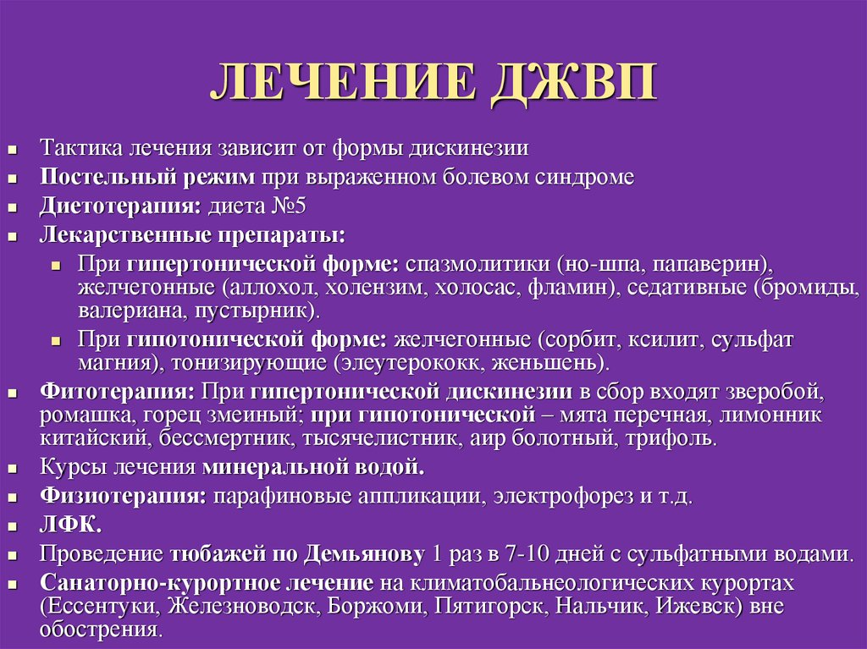
Рисунок 26 – лечение ДЖВП
Хронический гастрит (ХГ) — это хроническое воспаление слизистой оболочки желудка (СОЖ), проявляющееся ее клеточной инфильтрацией, нарушением физиологической регенерации и вследствие этого атрофией железистого эпителия с последующим развитием кишечной метаплазии, расстройством секреторной, моторной и нередко инкреторной функции желудка (Ж).
Хронический холецистит – это длительное, вялотекущее воспаление в области стенок и шейки желчного пузыря, приводящее к нарушению выделения желчи в просвет тонкой кишки и нарушающее нормальное пищеварение.
https://youtu.be/NpLMPWmA2Ls В этом видеоролике можно узнать о вреде чипсов в маленьком возрасте и как делать чипсы самостоятельно.
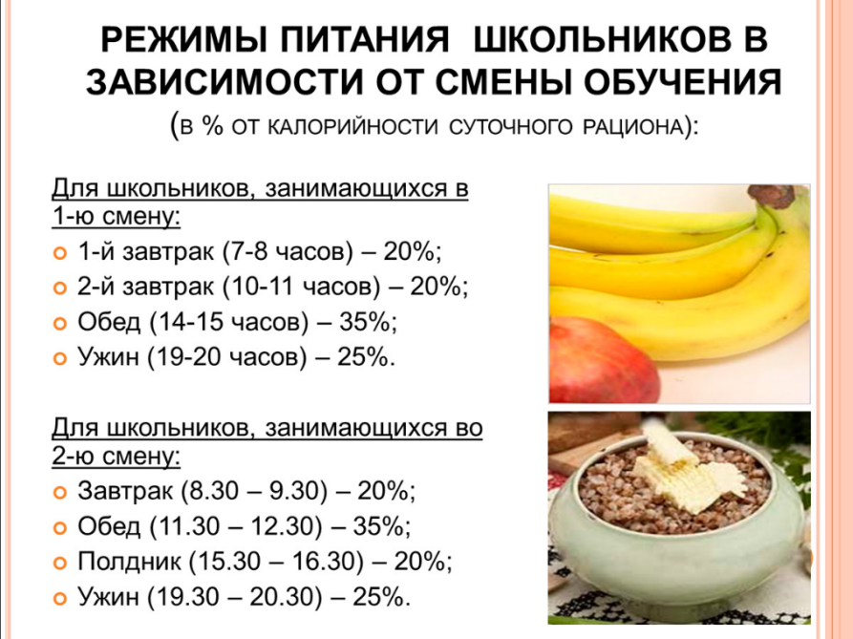
Рисунок 27 – режимы питания школьников в зависимости от смены обучения

http://46cge.rospotrebnadzor.ru/content/рациональное-питание-в-жизнедеятельности-человека-гигиена-и-культура-питания#:~:text=Рациональное%20питание%20–%20это%20питание,физической%20активности%2C%20занятости%2C%20окружающей%20среде –
https://medaboutme.ru/articles/vliyanie_pozdnego_priyema_pishchi_na_son_i_zdorove_cheloveka/
https://elementaree.ru/blog/science/chem-vredny-chipsy-dlya-organizma/
https://24.rospotrebnadzor.ru/press/release/145032 - статистика о ЖКТ 2014 года
file:///C:/Users/Ольга/Downloads/covremennye-osobennosti-podrostkovoy-gastroenterologii.pdf
https://www.nestlebaby.ru/articles/ostorozno-glutamat-natria#
https://ekobalans.ru/dobavki-e/pishhevaya-dobavka-e-471-monoglitseridyi-i-digletsiridyi-vred-opasnoe-vliyanie-na-organizm-cheloveka
https://4bakery.ru/ingredients/dekstroza/#:~:text=Вред%20декстрозы.%20Несмотря%20на%20то%2C,давления%20и%20началом%20болезни%20Альцгеймера
https://detdom-vidnoe.ru/for_parents/11525.php
http://sportwiki.to/Мальтодекстрин
https://foodandhealth.ru/dobavki/glutamat-natriya-e621/#e621-polza-ili-vred
https://www.rlsnet.ru/mnn_index_id_700.htm
https://ekobalans.ru/dobavki-e/pishhevaya-dobavka-e100-kurkumin-opasno-li-vliyanie-na-organizm-cheloveka
https://100ing.ru/publication/maltodekstrin-chto-eto-za-dobavka-polza-i-vred-primenenie/

